数値を指定して変形
数値を指定して拡大、縮小、回転などを行うことができます。
正確に変形したいときに便利です。
メニューより
- オブジェクト → 変形
を選ぶと、変形を行うための表示が現れます。

移動
移動量を入力し、適用 をクリックすると移動します。
- 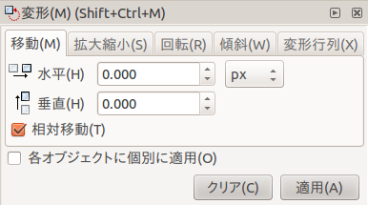

拡大縮小
拡大率を入力し、適用 をクリックすると拡大縮小します。
比率を維持して拡大縮小にチェックを入れると、縦横同比率のまま拡大縮小できます。
- 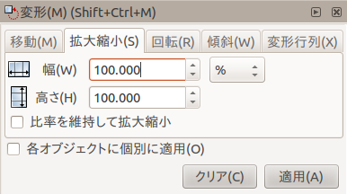

回転
角度を入力し、適用 をクリックすると回転します。
- 

